Sơ đồ Use Case
https://thinhnotes.com/chuyen-nghe-ba/use-case-diagram-va-5-sai-lam-thuong-gap/

1. Khái niệm Use Case

2. Các thành phần của sơ đồ Use Case

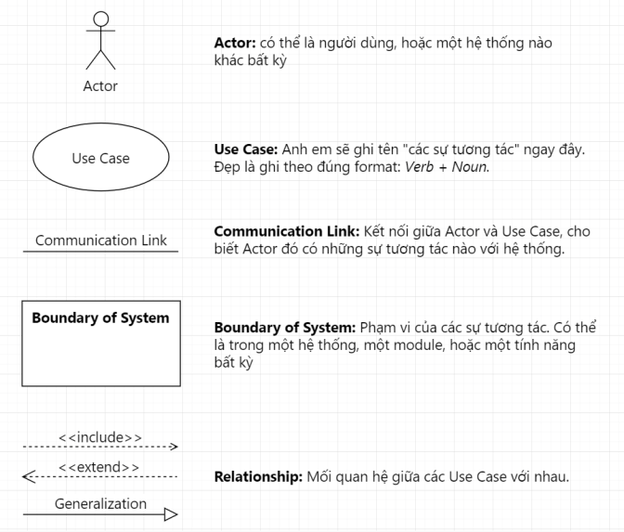
Actor
Actor thì có thể là Người dùng, hoặc một System khác.

Use Case
Các chức năng thể hiện sự tương tác giữa các Actor và hệ thống.

Communication link
Thể hiện sự tương tác giữa Actor nào với System. Nối giữa Actor với Use Case.

Boundary system
Là phạm vi mà Use Case xảy ra.
Ví dụ trong hệ thống CRM, phạm vi có thể là từng cụm tính năng lớn như Quản lý khách hàng, Quản lý đơn hàng, hoặc cả một module lớn như Quản lý bán hàng.

Relationship

3. Các loại Relationship

a) Include (bao gồm)
A <<include>> B : nghĩa là khi use case B là một phần của use case A. Trong quá trình thực hiện A, tại một thời điểm nào đó sẽ thực hiện B.
Ký hiệu :
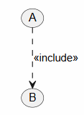

Ví dụ :
Ta kích hoạt use case "Nhận xét bài note" -> thực hiện 2 use case "Đăng nhập" và "soạn thảo nhận xét" -> use case "Nhận xét bài note" hoàn thành.
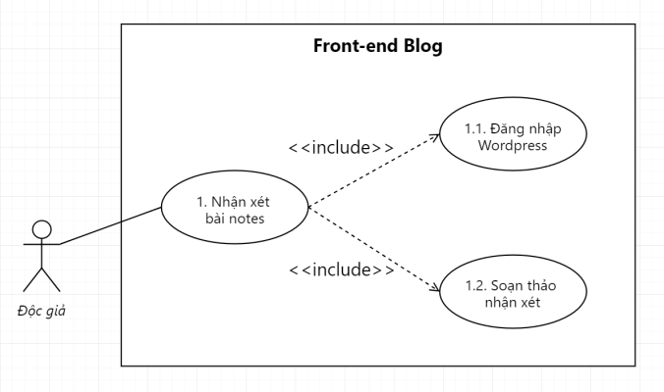

Chú ý :
Phân biệt <<include>> với tiền điều kiện (pre-condition)
Tiêu chí | Tiền điều kiện (Precondition) | «include»
Bản chất | Điều kiện phải có trước khi một use case được phép bắt đầu. | Một use case luôn gọi thêm một use case khác trong quá trình thực hiện.
Thời điểm thực hiện | Xảy ra trước khi use case bắt đầu. | Xảy ra trong khi use case đang chạy.
Tính bắt buộc | Nếu điều kiện không thỏa mãn thì use case không thể khởi động. | Khi thực hiện use case chính, hệ thống luôn thực hiện thêm use case được include.
Ý nghĩa nghiệp vụ | Xác định trạng thái hoặc dữ liệu cần có trước khi hành động xảy ra. | Xác định hành động con luôn nằm trong hành động cha.

Ví dụ : tiền điều kiện
Để thực hiện được Use case "Xem trang cá nhân" thì phải thực hiện use case "Đăng nhập người dùng" trước.

b) Extend
«extend» là «include» nhưng không bắt buộc.
Ký hiệu :
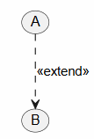

Tiêu chí | «include» | «extend»
Bản chất | Một use case luôn luôn gọi thêm một use case khác để hoàn thành. | Một use case có thể mở rộng thêm hành vi tùy điều kiện, không bắt buộc.
Thời điểm chạy | Xảy ra trong khi use case chính đang chạy, bắt buộc phải thực hiện. | Xảy ra trong khi use case chính chạy, nhưng chỉ khi có điều kiện kích hoạt, không bắt buộc phải thực hiện.
Tính bắt buộc | Bắt buộc, không thể bỏ qua. | Tùy chọn, có thể xảy ra hoặc không.
Ví dụ | “Thanh toán đơn hàng” include “Xác thực thẻ tín dụng” (luôn phải xác thực). | “Xem chi tiết bài viết” extend “Bình luận” (chỉ khi người dùng muốn bình luận).

Ví dụ :
Sau khi thực hiện "đặt xe", phải thực hiện "đánh giá chuyến đi". Nhưng "gửi tiền tip" thì thực hiện hay không cũng được tùy người dùng.
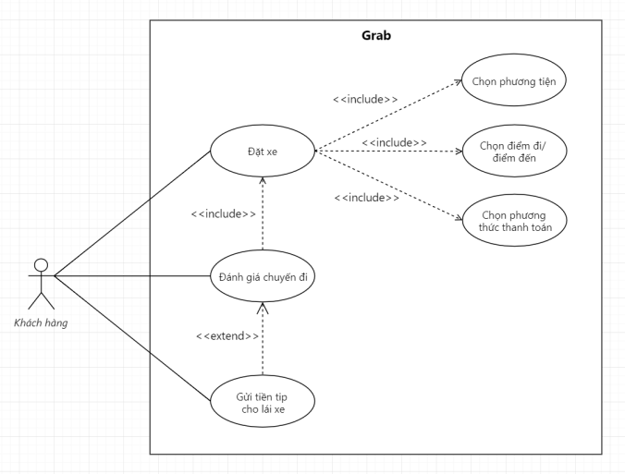

c) Generalization
Generalization đơn giản là quan hệ kế thừa cha con giữa các Use Case với nhau.
Thậm chí nó còn được dùng để thể hiện mối quan hệ giữa các… Actor với nhau.
Ký hiệu :
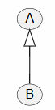
Chú ý : ngược với 2 cái trước???

Ví dụ :
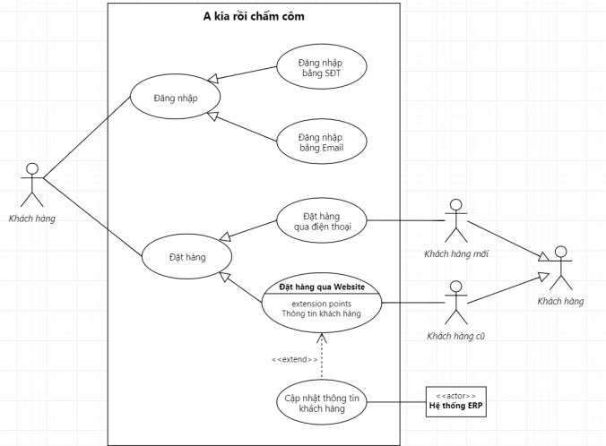

4. Các lưu ý khi vẽ sơ đồ Use Case

• Đặt tên không chuẩn xác
- Actor phải là danh từ, không dùng động từ.
- Use Case nên theo định dạng Verb + Noun (ví dụ: Chuyển tiền nội địa, Duyệt nhận xét).
- Tránh tên quá dài, mơ hồ hoặc dùng thể bị động.
• Nhầm lẫn với phân rã chức năng
- Use Case phải phản ánh mục tiêu của người dùng, không chỉ là “quản lý” một đối tượng.
- Tránh các Use Case quá chung chung (ví dụ: Quản lý học viên) vì không thể hiện hành vi cụ thể.
- Cần phân biệt rõ cấp độ yêu cầu: Business Requirement (tổng quát) và Solution Requirement (chi tiết).
• Sơ đồ quá phức tạp, rối rắm
- Quá nhiều Use Case trong một sơ đồ, thiếu ranh giới hệ thống.
- Không tận dụng quan hệ Include/Extend để làm sơ đồ gọn hơn.
- Nguyên tắc: một sơ đồ nên có khoảng 10 Use Case, các Use Case khác phân nhóm bằng Boundary.
• Quá chi tiết các chức năng CRUD
- Việc mô tả CRUD cho từng thực thể dẫn đến lặp lại và không mang nhiều giá trị.
- Giải pháp:
  - Ghi chú chung rằng dữ liệu đều có CRUD.
  - Hoặc gom thành một Use Case tổng quát: Manage X.
• Thiếu tính thẩm mỹ
- Kích thước Use Case không đồng đều.
- Đường nối chồng chéo, thiếu rõ ràng.
- Không đánh dấu ID cho Use Case.
- Nguyên tắc: sơ đồ phải trực quan, dễ đọc, tập trung vào câu hỏi What (cái gì), tránh đi sâu vào How (làm thế nào).

